دایرکشنال اورکارنت
Directional Over Current
در حفاظت DOC با استفاده از زاویه بین جریان و ولتاژ، جهت خطا تشخیص داده می‌شود.از آنجایی که اگر (مثلا) در فاز A خطایی اتفاق بیفتد به دلیل اینکه ممکن است مقدار ولتاژ به قدری کم شود که دیگر مقدار ولتاژ و زاویه آن برای رله معتبر نباشد از ولتاژ فازهای سالم برای تشخیص جهت خطا استفاده می شود. یعنی اگر در فاز A خطا داشته باشیم از ولتاژ . BC برای تشخیص زاویه خطا استفاده می‌شود.(در این شرایط فرض شده در فاز های غیر خطا زاویه ولتاژ ثابت می‌ماند)
In DOC protection, the fault direction is detected using the angle between current and voltage. For example, if a fault occurs in phase A, the voltage level might drop so low that the voltage and its angle are no longer reliable for the relay. In such cases, the voltage from the healthy phases is used to determine the fault direction. So, if there is a fault in phase A, the voltage from phase BC is used to determine the fault angle (assuming that the voltage angle in the non-fault phases remains constant).
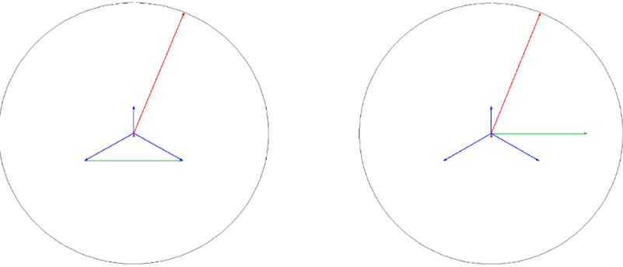
از آنجایی که برای تشخیص جهت خطا نیاز به یک زاویه مرجع(Reference) وجود دارد، باید VBC(ref) را به اندازه ϕ چرخاند تا به زاویه جریان همسان شود. این ϕ معمولا بین سه عدد 30-45-60 انتخاب می‌شود. در این زاویه می‌توان گفت خطا دقیقا در جلوی رله اتفاق افتاده. این زاویه MTA نامیده می‌شود.
Since a reference angle is needed to detect the fault direction, VBC(ref) must be rotated by an angle ϕ to match the current angle. This ϕ is typically chosen from three values: 30°, 45°, or 60°. At this angle, it can be said that the fault has occurred directly in front of the relay. This angle is referred to as the MTA (Maximum Torque Angle).
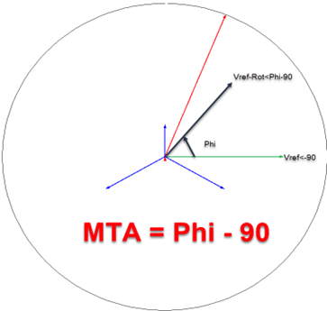
زاویه MTA + 90 تا MTA – 90 را جهت فوروارد در نظر می‌گیرند. اما به دلیل خطای اندازه گیری 4 درجه از طرفین مارجین در نظر گرفته می‌شود. بنابراین SECTOR OPENING برای این شرایط MTA + 86 تا MTA – 86 در نظر گرفته می‌شود که برابر 172 درجه است.
The range from MTA + 90° to MTA – 90° is considered the forward direction. However, due to a measurement error of 4 degrees on both sides, a margin is considered. Therefore, the ‘sector opening’ for this condition is set from MTA + 86° to MTA – 86, which equals 172°.
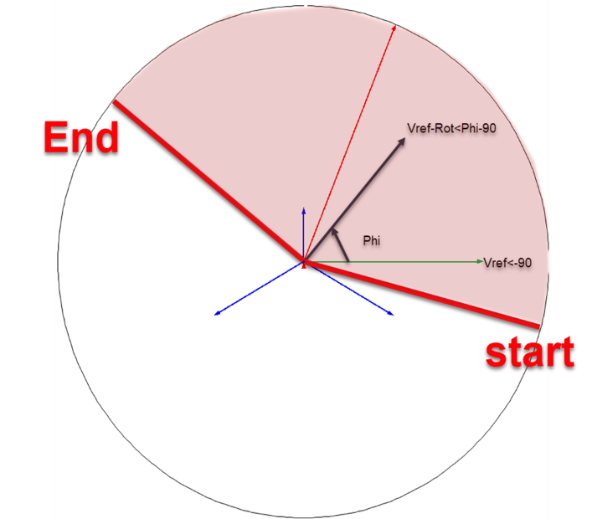
نکته تست خطای دو فاز
Note on Two-Phase Fault Testing
در تست خطای دوفاز برای اینکه ایجاد ولتاژ RESIDUAL نشود باید مقدار زاویه ولتاژهای هر فاز طوری تنظیم شود که مقدار RESIDUAL برابر صفر شود بنابرین اگر Vf ولتاژ خطای فاز به فاز وارد شده توسط کاربر باشد (برای خطای BC) روابط زیر موجود خواهد بود:
In two-phase fault testing, to prevent the generation of residual voltage, the angle of the voltages in each phase must be adjusted so that the residual voltage equals zero. Therefore, if the user inputs the phase-to-phase fault voltage (for a BC fault), the relationships shown will apply:
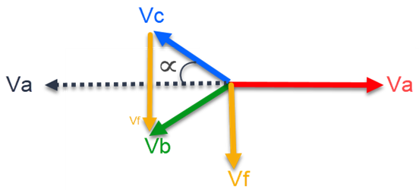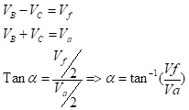
اگر ولتاژ خطای فاز به فاز 55 ولت انتخاب شود و ولتاژ نامی63.51 ولت باشد α برابر 40.9 خواهد بود.
f the phase-to-phase fault voltage is set to 55V and the nominal voltage is 63.51V, α will be 40.9°
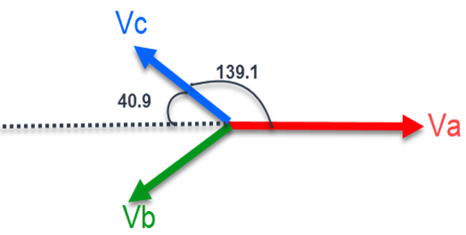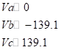
در این خطای فاز به فاز برای تشخیص خطا شرایط OR را برای خطای فازهای B وC داریم، که باید MTA و Sector Opening را برای هر فاز به طور جداگانه حساب کنیم و نهایتا اجتماع این دو را در نظر بگیریم.
In this phase-to-phase fault, to detect the fault, we use an OR condition for faults in phases B and C, where MTA and sector opening need to be calculated separately for each phase, and the union of the two should be considered.
برای فاز B:
For Phase B:
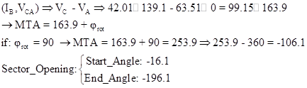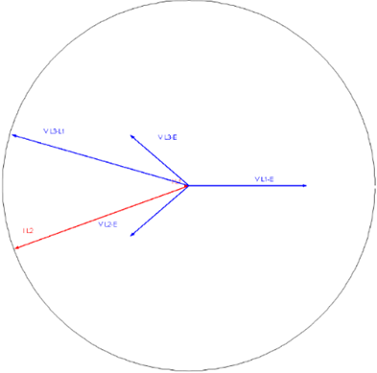
برای فاز C:
For Phase C:
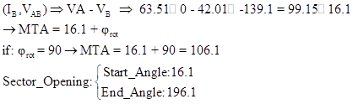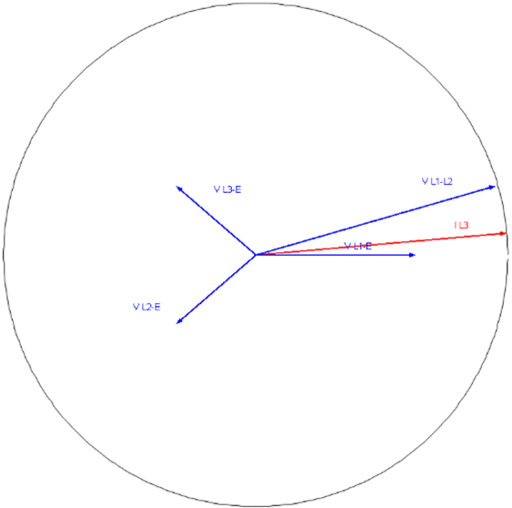
طبق شکل زیر به اندازه نصف ناحیه همپوشانی، برخلاف خطای تکفاز که Sector Opening 180 درجه یا کمتر از آن بود، بیشتر از 180 درجه است. به طور کلی اگر ولتاژ خطا همان مقدار نامی باشد Sector Opening به اندازه 30 درجه از دو طرف زیاد می‌شود و با کاهش ولتاژ این مقدار به صورت خطی کم می‌شود
As shown in the diagram, the sector opening exceeds 180° by half of the overlap area, unlike the single-phase fault where the sector opening was 180° or less. In general, if the fault voltage is equal to the nominal value, the sector opening increases by 30° on both sides, and this value decreases linearly with the voltage drop
